МИНИСТЕРСТВО НАУКИ И ВЫСШЕГО ОБРАЗОВАНИЯ РОССИЙСКОЙ ФЕДЕРАЦИИ
Федеральное государственное бюджетное образовательное учреждение
высшего образования
«КУБАНСКИЙ ГОСУДАРСТВЕННЫЙ УНИВЕРСИТЕТ»
(ФГБОУ ВО «КубГУ»)

Факультет компьютерных технологий и прикладной математики
Кафедра вычислительных технологий

ЛАБОРАТОРНАЯ РАБОТА №10
Дисциплина: Компьютерные сети
Тема: «Преобразование сетевых адресов NAT»

Работу выполнил:__________________________________Г. А. Ахвердян

Направление подготовки: 02.03.02 Фундаментальная информатика и информационные технологии
Направленность (профиль): Математическое и программное
обеспечение компьютерных технологий

Преподаватель: ___________________________________Е. А. Нигодин

Цель работы. Изучить теоритеческие и пратические аспекты технологии трансляции сетвых адресов (NAT – Network Address Translation)

Ход работы
В рамках лабораторной работы необходимо создать топологию. Рисунок 1.

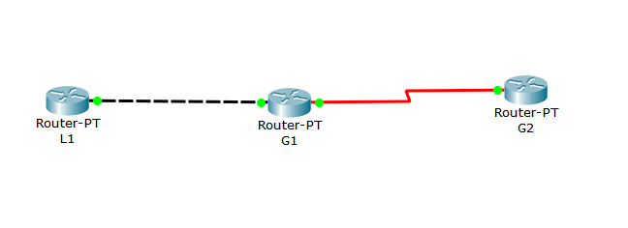Рисунок 1 – Топология

Таблица конфигурации для варианта 16:

 | L1 | G1 | G2
Fa0/0 | 10.10.16.2 255.255.255.0 | 10.10.16.1 255.255.255.0
s2/0 |  | 175. 16.1.1 255.255.255.0 | 175. 16.1.2 255.255.255.0
Таблица конфигурации для топологии

Далее нужно настроить OFPF. Рисунок 2.
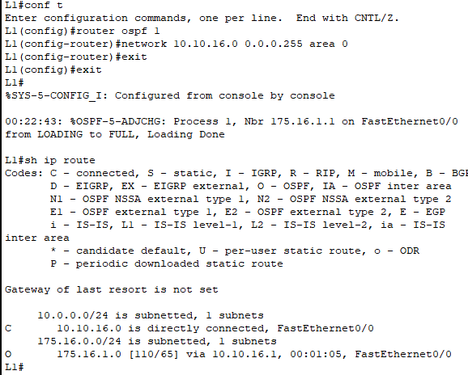
Рисунок 2 – Настройка OSPF

Далее для на G2 нужно настроить telnet–доступ. Рисунок 3–4.

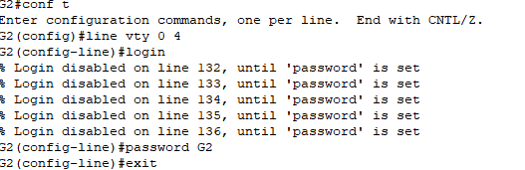
Рисунок 2 – Настройка Telnet
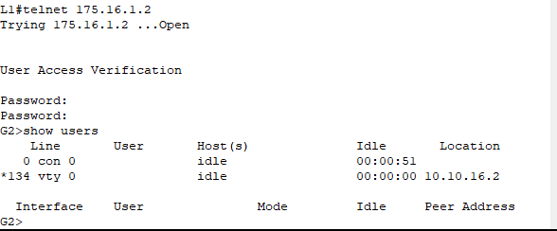
Рисунок 4 – Проверка

Затем настроим статический NAT, fa0/0 определим как внутренню, а s2/0 как внешнюю. Рисунок 5.

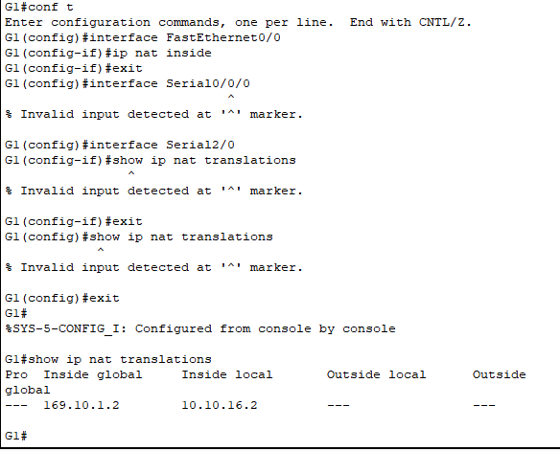
Рисунок 5 – Статический NAT
Далее нужно убрать статический NAT и настроить NAT для динамического перевода Ethernet-адреса маршрутизатора L1. Используем область адресов в диапазоне: 169.10.1.50 – 169.10.1.100. Рисунок 6–7.

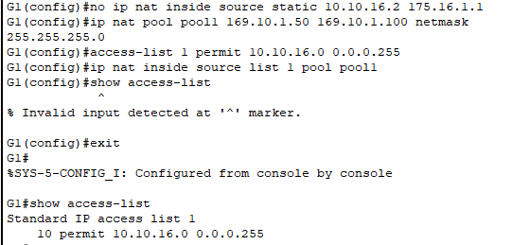
Рисунок 6 – Динамический NAT

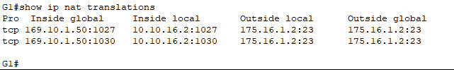Рисунок 7 – Проверка

Далее нужно удалить динамический NAT и устроить перезагрузку и пингануть G1. Рисунок 8–9.

Рисунок 8 – Перезагрузка

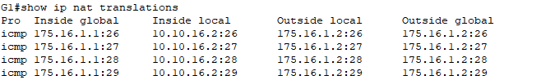Рисунок 9 – Проверка

Затем нужно построить другую топологию со следующей конфигурацией v=16:

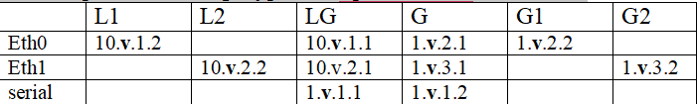Таблица конфигурации для топологии

Топология. Рисунок 10.
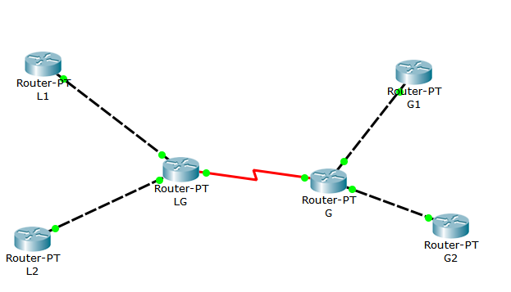Рисунок 10 – Сеть

Далее настраиваем OSPF и для G1 и G2 нужно настроить telnet–доступ. После этого определяем интерфейсы NAT, создаем списки доступа и настраиваем PAT. Рисунок 11.

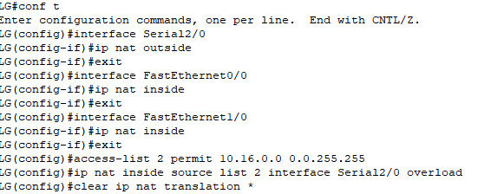
Рисунок 11 – Настройка LG

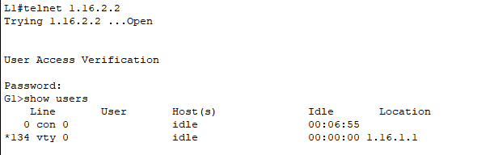
Рисунок 12 – Проверка

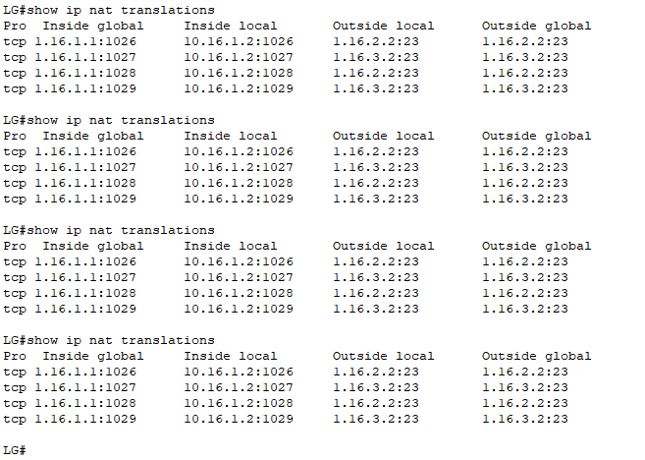
Рисунок 13 – Статический NAT

В завершение нужно построить след топологию, рисунок 14.

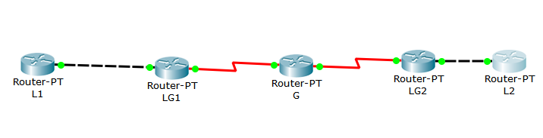Рисунок 14 – Новая сеть

Конфигурация для сети v=16

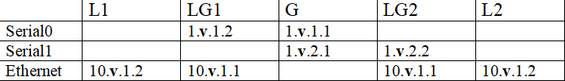
Можно ли в симуляторе настроить маршрутизацию и NAT так, чтобы устройства L1 и L2 с одинаковыми внутренними адресами (10.16.1.2) при подключении по Telnet к маршрутизатору G отображались под разными глобальными адресами (1.16.1.2 и 1.16.2.2)? Да, возможно. Для этого достаточно настроить на пограничных маршрутизаторах LG1 и LG2 статический NAT, преобразующий одинаковый внутренний адрес (10.16.1.2) в разные внешние адреса (1.16.1.2 и 1.16.2.2), а на маршрутизаторе G прописать статические маршруты к этим внешним адресам. В результате L1 и L2 смогут одновременно подключаться по Telnet к G, отображаясь под уникальными IP-адресами

Вывод
В ходе лабораторной работы изучены теоритеческие и пратические аспекты технологии трансляции сетвых адресов (NAT – Network Address Translation).

